Chuyên đề Kể chuyện lớp 5
“Phát triển khả năng kể chuyện cho học sinh lớp 5”
Kể chuyện là một môn học khá khó với học sinh tiểu học, đăc biệt với học sinh lớp 5. Các con cần quan sát tranh vẽ để kể lại được toàn bộ câu chuyện dài. Nhằm phát huy cũng như tăng khả năng kể chuyện cho học sinh, cô trò lớp 5D đã thay mặt tổ 5 tổ chức dạy tiết chuyên đề “Phát triển khả năng kể chuyện cho học sinh lớp 5” với bài “ Người đi săn và con nai”
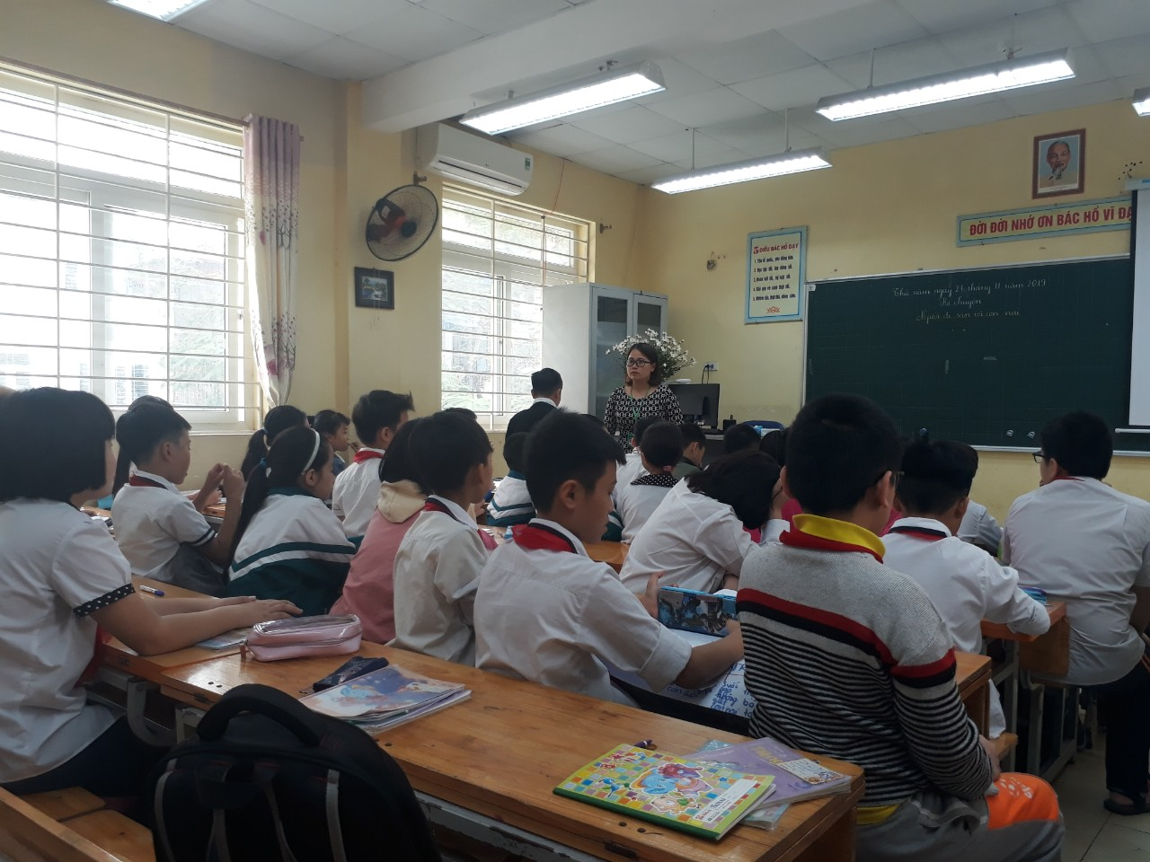
Các con chăm chú lắng nghe cô kể chuyện

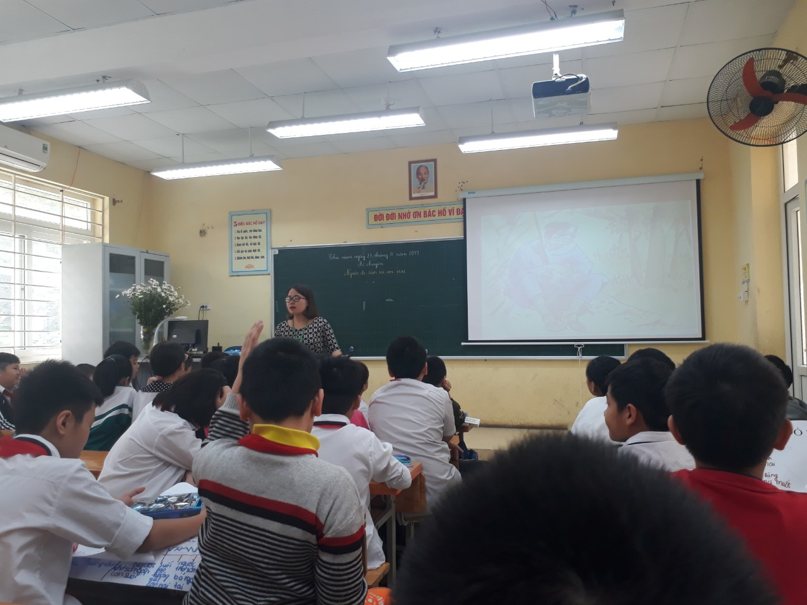

Hào hứng giơ tay trả lời câu hỏi
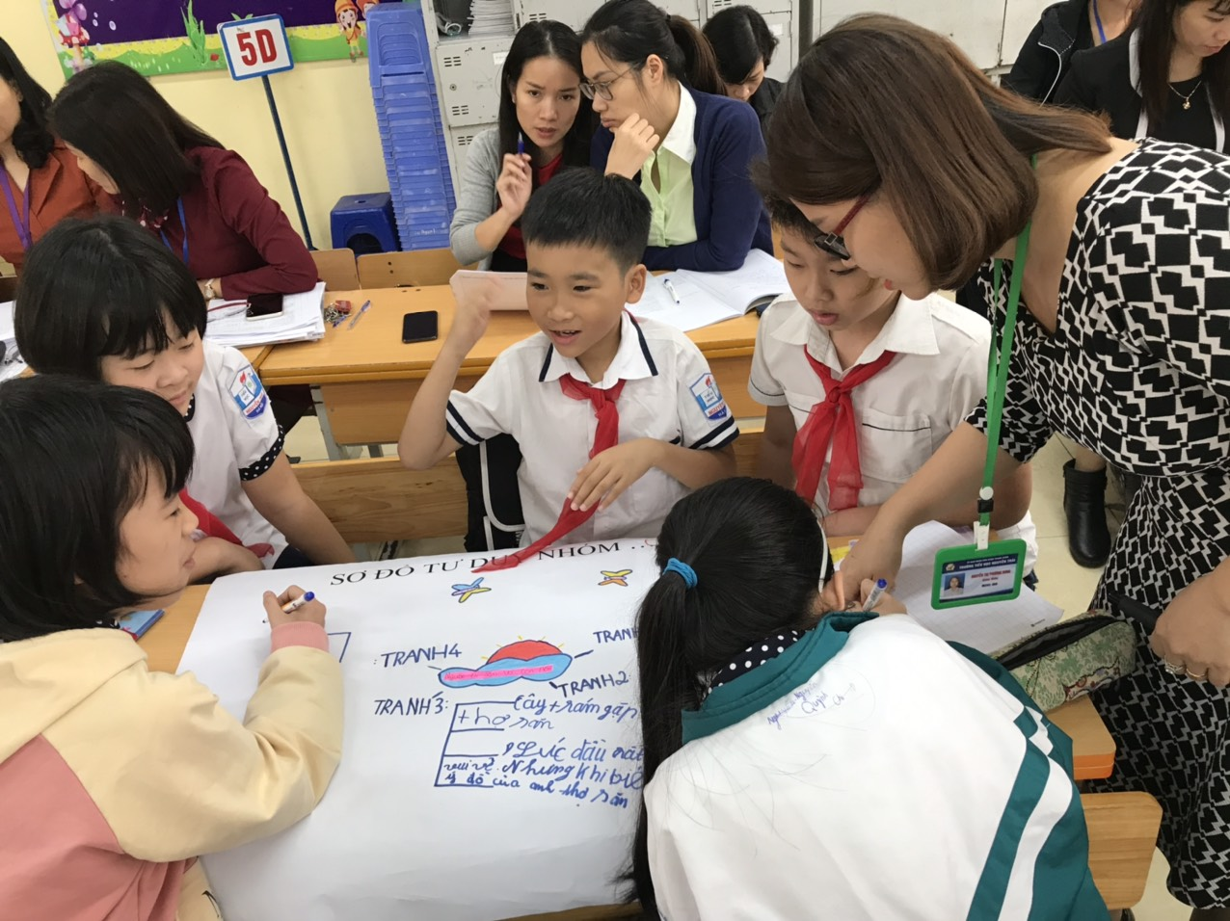
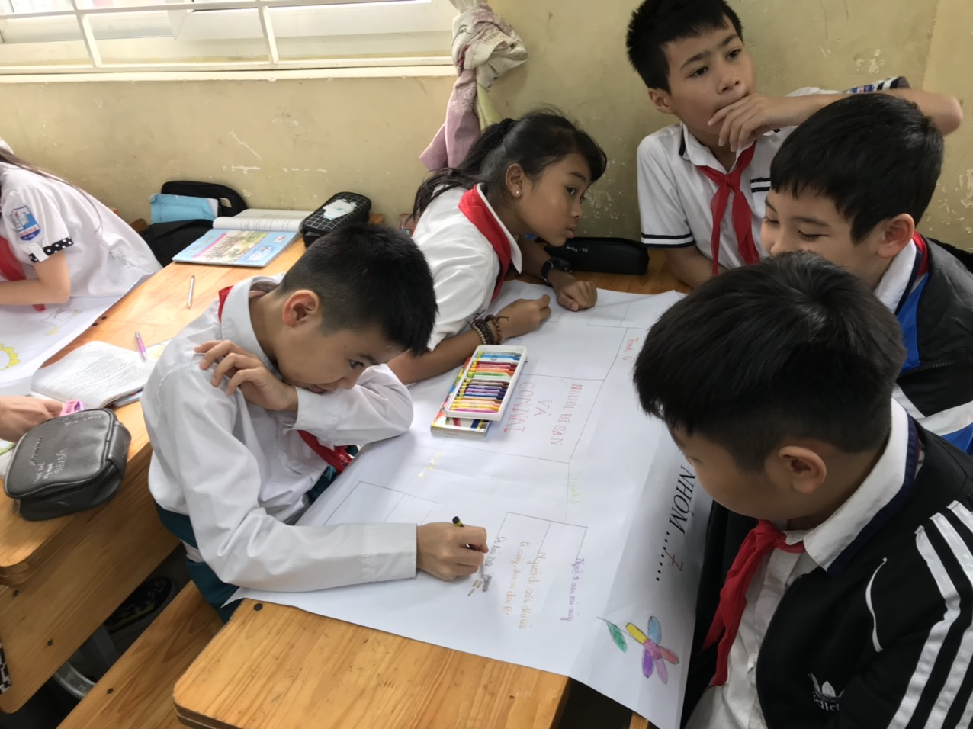
Thảo luận nhóm hoàn thành sơ đồ tư duy cho câu chuyện

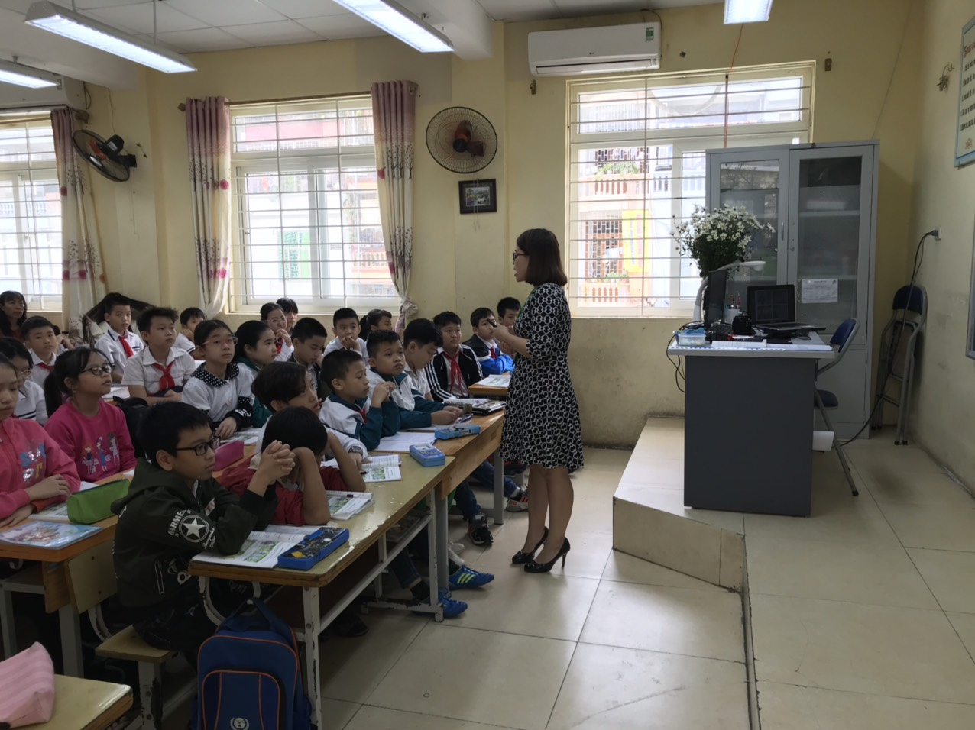

Tiết học khép lại nhưng dư âm về câu chuyện “ Người đi săn và con nai” vẫn lắng đọng trong mỗi học sinh. Chuyên đề “Phát triển kĩ năng kể chuyện cho học sinh thành công rực rỡ!”

Tác giả : Nguyễn Thị Hiền - GV khối 4

